11.02.2021

https://vk.com/video-105625153_456239408

Здравствуйте, друзья.

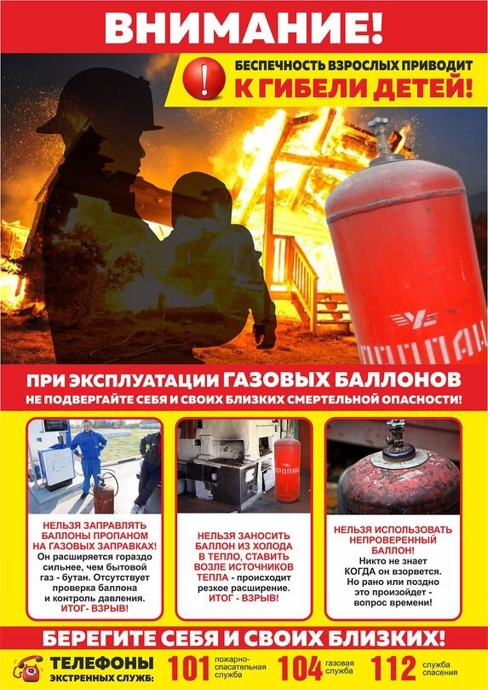

🚒За последнюю неделю в России произошло несколько крупных пожаров в многоквартирных домах с гибелью людей. Вы, вероятно, слышали об этом из новостей.

🔥Один из печальных выводов - многие граждане совершенно не представляют, как вести себя во время пожара, чего опасаться и чего ни в коем случае делать нельзя.

📝Мы свели основные правила выживания в небольшой материал, вот краткие выжимки из него:

⚠Не думайте, что беда пройдет мимо. "Со мной этого не случится" - одно из наиболее распространенных заблуждений. Готовьтесь сами и тренируйте своих домочадцев, особенно - детей. Когда человеку заранее заложен в голову алгоритм правильных действий для спасения - в критической ситуации он сделает всё верно даже не задумываясь.

🧯Приобретите пожарный извещатель и огнетушитель. Особенно это важно для владельцев частных домов с печным отоплением. Первый разбудит вас ночью, а второй поможет справиться с небольшим возгоранием. Да, они стоят денег и требуют обслуживания, но в любом случае - по сравнению с ценой дома это ничто. А жизнь человека вообще бесценна.

☁Почувствовав запах дыма - сразу же попытайтесь выяснить, откуда он исходит и оцените угрозу. Если вы считаете, что можете справиться с небольшим очагом пожара самостоятельно - сделайте это, но не переоценивайте свои силы! В противном случае - незамедлительно эвакуируйтесь и звоните 101.

☎На вопросы диспетчера пожарно-спасательной службы отвечайте четко и подробно. Помните, как только вы назвали адрес - пожарные подразделения уже выдвинулись к вам на помощь, дальнейшая информация нужна для координации их работы, поэтому не паникуйте, спокойно и максимально подробно изложите диспетчеру всю информацию, которую он запрашивает.

👨‍🚒Помните, основная причина гибели людей на пожаре вовсе не огонь, а дым! Поэтому неважно, пытаетесь вы сами погасить небольшой очаг пламени или же эвакуируетесь - старайтесь сразу защитить органы дыхания влажной тряпкой и двигайтесь как можно ближе к полу - там дыма меньше.

‼При эвакуации из высотного дома НИКОГДА не пользуйтесь лифтом. Это смертельная ловушка во время пожара. Двигайтесь по лестницам, а если путь отрезан огнем или густым дымом - отступайте в квартиру, закрывая все двери за собой.

🆘В случае, если вы отрезаны от путей эвакуации, закройте все двери, заткните щели и вентиляционные решетки плотной тканью, расположитесь как можно ближе к источнику свежего воздуха. Привлекайте внимание людей на улице криками, дайте знать что вам нужна помощь. Если с собой оказался телефон - звоните диспетчеру пожарно-спасательной службы по номеру 101 и опишите, где вы находитесь.

🚒Самое главное - не поддавайтесь панике. Пожарные обязательно придут вам на помощь, но до их прибытия вам нужно уметь действовать самостоятельно.

Старший инспектор отделения НДиПР

ОНДиПР Тосненского района

майор внутренней службы

Абдухакова О. А.